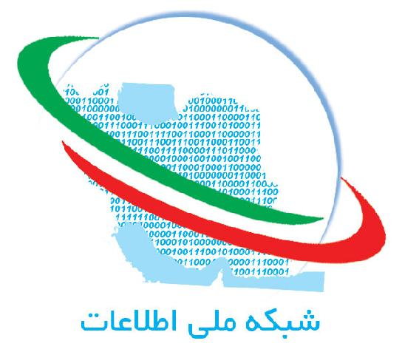
* شبکه ملی اطلاعات چيست ؟
شبکه‌‌ ملي متشکل از زیرساخت‌های ارتباطی، مراکز داده‌ي توسعه یافته داخلی دولتی و غيردولتي و همچنين زيرساخت‌هاي نرم‌افزاری است که در سراسر کشور گسترده شده است.
اين شبكه ظرفیت لازم برای "نگهداری و تبادل امن اطلاعات داخلی درکشور به منظور توسعه‌ي خدمات الکترونیکي" و "دسترسي به اینترنت" از طريق بستر ارتباطي باند پهن‌ سراسری براي کاربران خانگی، کسب‌وکارها و دستگاه‌های اجرایی را فراهم می‌كند.
این شبکه تجمیع کننده‌ شبکه‌های اختصاصی، محلی و ملي در کشور است كه از دو بخش اختصاصی و عمومی تشکیل می‌شود. بخش اختصاصی برای ارتباط و تبادل اطلاعات و خدمات دستگاه‌های اجرايی با یکدیگر و بخش عمومی برای ارايه خدمات به كاربران عمومي است و اين دو بخش در نقاطي نظير مراكز داده با يكديگر اتصال دارند.

* تاريخچه شبکه ملی اطلاعات در كشور
در اواخر سال 1384 بحث شبکه ملی اينترنت در كشور مطرح و مهمترین دلیل پیاده سازی این شبکه درآن سال کاهش وابستگی به شبکه جهانی اینترنت اعلام شد.
در اسفند سال 1384، بر اساس تصميم هیات دولت مقرر شد شبکه ملي طي 3 سال به بهره برداری برسد و طراحی های کلی شبکه نیز انجام شود.
در سال 1385 قرار شد پروژه اینترنت ملي درمرکز تحقیقات مخابرات ایران انجام شود.
در سال 1386 نیز همین موضوع تکرار شد و این بار برنامه های عملیاتی راه اندازی و بهره برداری اینترنت ملی در سالهای 86 تا 88 در هیات وزیران تصویب شد.
با توجه به الزامات سند چشم انداز بیست ساله در سال 1389 موضوع شبکه ملی اینترنت با نام جدید شبکه ملی اطلاعات به صورت جدی تر مطرح شد به طوری که کلیات موضوع در ماده ۴۶ برنامه پنجم توسعه مطرح شد.
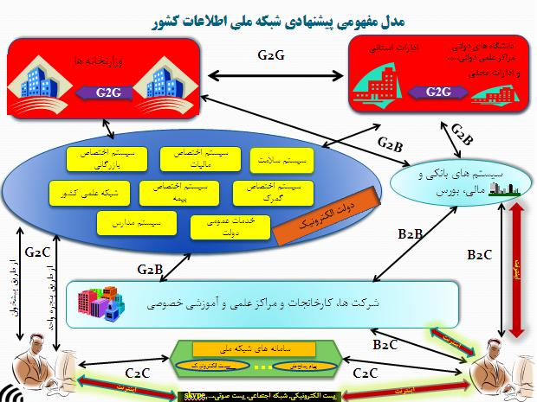

*چشم انداز شبكه ملي اطلاعات
در راستاي نيل به اهداف برنامه پنجم توسعه شبكه اي ایجاد خواهد شد که به عنوان اصلي ترين زيرساخت اطلاعاتي و ارتباطي كشور در بر گيرنده اهداف راهبردي زير در حوزه های اقتصادی، اجتماعی و فرهنگی خواهد بود:
- فراگیری خدمات الکترونیک شامل خدمات عمومی مانند دولت الکترونیک و افزایش بهره وری
- کاهش وابستگی به شبکه اینترنت و توانایی اعمال مدیریت حداکثری بر دسترسی به آن
- گسترش محتوای ایرانی اسلامی و بالا بردن سواد دیجیتال
- افزایش کسب و کار دیجتال و توسعه سهم ICTدر اقتصاد و استفاده از آن به عنوان موتور محرک توسعه
- افزایش امنیت و قابلیت اطمینان فضای دیجیتال
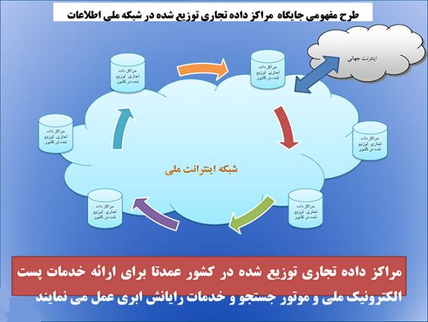
* ماموريت شبکه ملی اطلاعات
- ایجاد زیرساخت مناسب توسط دولت برای انجام و ظایف حاکمیتی و شکستن انحصار همزمان با کاهش تصدي گري دولت در عرصه های غیر ضروری فناوري اطلاعات
- بهره برداري حداکثري از توان بخش خصوصي از طريق ايجاد فضاي رقابتي عادلانه
- ايجاد بستر ارتباطي امن و پيشرفته براي توسعه فناوري اطلاعات و ارتباطات در کشور
- ايجاد بستر هاي لازم جهت اطلاع رساني و خدمت رساني بهينه الكترونيكي به مردم
- ايجاد بستر لازم براي نگهداري و انتقال اطلاعات و خدمات ملي در داخل کشور
- ايجاد زمينه اي لازم براي تبديل ايران به عنوان هاب و ترانزيت ترافيک منطقه
- صرفه جويي و کاهش هزينه هاي ارتباط با اينترنت
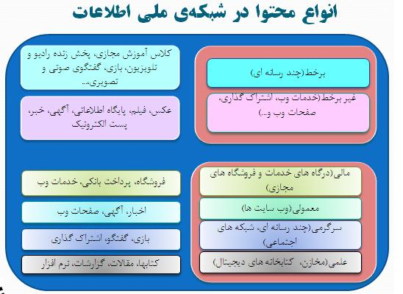
* اهداف کيفی شبکه ملی اطلاعات
- معماری قابل ارتقاء برای شبکه ملی اطلاعات
- بومیسازی فناوریهای سختافزاری و نرمافزاری با تکیه بر نرمافزارهای متنباز و توسعه معماری باز
- بالا بردن جایگاه ایران در رتبه بندی توسعه ارتباطات
- افزايش درصد نفوذ اينترنت درکشور مطابق با استاندارد هاي جهاني
- بهبود وضعيت شاخصهاي آمادگي الكترونيكي
- ايجاد زمينه هاي لازم براي توسعه علمي کشور
- ايجاد زمينه هاي نوين شغلي و اقتصادي و افزايش توليد ناخالص ملي
- ارتقاء شاخصهاي امنيتي، پايين آوردن ريسك ضربه پذيري و مقابله با تحريم هاي احتمالي
- ایجاد امنیت و مصون ماندن اطلاعات از حملات اینترنتی
- برطرف کردن نیازهای کشور در حوزه های کسب و کار الکترونیکی، سلامت الکترونیک و آموزش الکترونیک
- ايجاد موتور جستجو گر ملی
- ايجاد ایمیل ملی در شبکه ملی اطلاعات
- ايجاد تلوزیون اینترنتی، ویدیو درخواستی، آموزش از راه دور، دور کاری، سلامت الکترونیک و تجارت الکترونیک، روی شبکه ملی اطلاعات
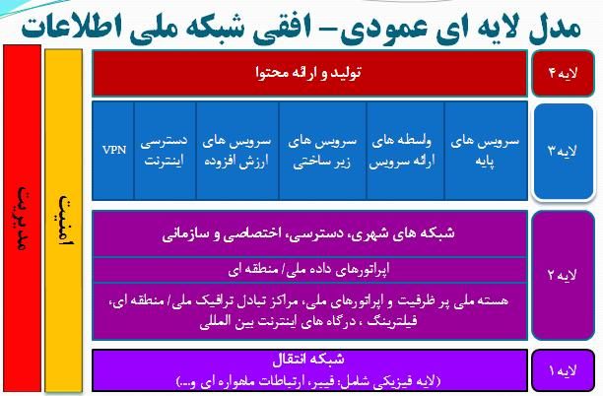
* اهداف کمی شبکه ملی اطلاعات
- دسترسی کاربران ایرانی به پهنای باند 20 مگا بیت بر ثانیه در شبکه ملی اطلاعات
- 80 درصد پرداختها به صورت الکترونیکی
- ارائه الکترونیکی صد درصد خدمات دولت به دولت
- اتصال 60درصد از خانوارها و کلیه کسب و کارها به شبکه ملی اطلاعات و اینترنت تا پایان برنامه پنجم
- کسب رتبه دوم منطقه ای سرانه پهنای باند و سایر شاخصهای ارتباطات و فناوری اطلاعات در پایان برنامه
- بدست آوردن سهم 2 درصد صنعت ICTدر تولید نا خالص داخلی تا آخر برنامه
- اتصال کلیه دستگاهها به شبکه ملی اطلاعات
- با افزایش باند پهن جهش در رشد تولید ناخالص ملی كشورتا پایان برنامه پنجم , (با توجه به اينكه افزایش 10 درصدی در ضریب نفوذ فناوری اطلاعات باعث افزایش تولید ناخالص ملی به ميزان 4/1 درصد در کشورهای پیشرفته و 2/1 درصد در کشورهای توسعه یافته می شود.)

* بازيگران و دست‌اندرکاران شبكه ملي اطلاعات
- وزارت ارتباطات و فناوري اطلاعات - كميسيون تنظيم مقررات ارتباطات - سازمان تنظیم مقررات و ارتباطات رادیویی - شركت ارتباطات زيرساخت - سازمان فناوری اطلاعات ایران - وزارت علوم تحقیقات و فناوری- وزارت فرهنگ وارشاد اسلامی - وزارت بهداشت، درمان و آموزش پزشکی - وزارت آموزش و پرورش - مجلس شواری اسلامی - صدا و سيما - سازمان تبلیغات اسلامی - شهرداری - شوراهای عالی - اپراتورهاي تلفن ثابت - اپراتورهاي تلفن همراه –

اپراتورهای Wimax - اپراتورهاي PAP - اپراتورهاي SAP - اپراتورهاي ISP - اپراتورهاي ISDP - اپراتورهای IDC – اپراتورهایGMPCS - سندیکای صنعت مخابرات کشور

* نقش شبکه‌ ملی اطلاعات به عنوان تامين کننده‌ زيرساخت دولت‌ الکترونيکی
- تامین زیرساخت مناسب برای تبادل و اشتراک گذاری اطلاعات دستگاه‌های اجرایی (شبکه ارتباطی اختصاصی بین دستگاهی دولت و شبکه رایانش ابری اختصاصی)
- دسترسی پرسرعت دستگاه‌های اجرائی به شبکه ملی اطلاعات(شبکه‌های ارتباطی اختصاصی)
- ارتباط تمام دفاتر پیشخوان دولت به یکدیگر از طریق شبکه ملی اطلاعات (شبکه ارتباطی اختصاصی دفاتر پیشخوان دولت)
- ارائه خدمات الکترونیکی از طریق درگاه‌های خدمات و سامانه‌های اطلاعاتی تحت وب و دفاتر پیشخوان دولت (شبکه ارتباطی عمومی)
- دسترسی خانوارها و بنگاه‌های کسب و کار با پهنای باند پرسرعت به شبکه ملی اطلاعات (شبکه‌های دسترسی ارتباطی عمومی) برای دریافت خدمات الکترونیکی
- توسعه کارت هوشمند ملی و کاربری‌های آن برای دریافت خدمات الکترونیکی آحاد مردم از دستگاه‌های دولتی از سامانه‌های اطلاعاتی مستقر در زیرمجموعه‌های خدمت رسان آن دستگاه ها و درگاه‌های خدمات الکترونیکی تحت وب
- توسعه امضای الکترونیکی و گواهی دیجیتالی در خدمات بین دستگاهی، بنگاه‌های کسب وکار و مردم
- توسعه سامانه‌های اطلاعاتی و پنجره‌های واحد دستگاهی بمنظور تجمیع اطلاعات، خدمات به دستگاه ها، بنگاه‌های کسب وکار و مردم هم راستا با زیرساخت‌های تامین شده مورد نیاز
- توسعه خدمات الکترونیکی از طریق رسانه‌های فراگیر نظیر تلفن همراه

* نقش شبکه‌ملی اطلاعات به عنوان تامين کننده‌ زيرساخت خدمات چندرسانه‌يي
- تامین و تقویت زیرساخت پرظرفیت و مناسب برای انتقال اطلاعات ترافیک منابع داخلی و خدمات چندرسانه ای (شبکه ارتباطی عمومی )
- تامین زیرساخت‌های پرظرفیت و مناسب برای ذخیره سازی اطلاعات وب و چندرسانه ای(شبکه را یانش ابری عمومی)

- اتصال پرسرعت خانوارها و بنگاه‌های کسب وکار به شبکه ملی اطلاعات (شبکه‌های دسترسی ارتباطی عمومی) برای دریافت خدمات چندرسانه ای و دسترسی به منابع داخلی از طریق این شبکه
- ایجاد مراکز مدیریت عملیات شبکه، پایش و سامانه‌های مدیریت منابع شبکه ای شامل آدرس‌های عددی، نام‌های دامنه و DNSها
- توسعه و مدیریت وب عمومی و اجتماعی هم راستا با توسعه ظرفیت و زیرساخت‌های مورد نیاز
- توسعه و مدیریت وب تجاری و فروشگاه‌های مجازی هم راستا با توسعه ظرفیت و زیرساخت‌های مورد نیاز
- توسعه، مدیریت وب آموزشی و دانشگاه ها و مراکز آموزشی مجازی هم راستا با توسعه ظرفیت و زیرساخت‌های مورد نیاز
- توسعه خدمات چندرسانه ای هم راستا با توسعه ظرفیت و زیرساخت‌های مورد نیاز
- راه اندازی خدمات عمومی وب داخلی نظیر موتورهای جستجو و پست الکترونیکی

* نقش شبک ملی اطلاعات به عنوان تامين کننده‌ زيرساخت وب عمومی، اجتماعی، تجاری و آموزشی
- توسعه و افزایش ظرفیت ارتباطات بین الملل و اینترنت جهانی بر حسب نیاز
- مدیریت میزان پهنای باند دسترسی کاربران داخلی از شبکه ارتباطی عمومی به اینترنت جهانی
- توسعه و تقویت سامانه پالایش هوشمند ملی هم راستا با افزایش ظرفیت‌های ارتباطات بین الملل و اینترنت جهانی
- ایجاد و توسعه سامانه‌های همکار مانند فهرست سفید با سامانه پالایش هوشمند ملی برای ارائه دسترسی اینترنتی ويژه به کاربران خاص مانند دانش آموزان، خانواده ها و ...
- ایجاد و توسعه موتورهای جستجوی داخلی فرامرزی برای رفع نیاز کاربران مطابق سیاست‌های نظام

* ویژگی های شبکه ملی اطلاعات
- شبکه‌اي زیربنایی
- فرابخشی
- گسترده با قابلیت دسترسی عمومی و آسان
- امکان دسترسی پرسرعت
- تضمين کیفیت خدمات و داراي توافق‌نامه سطح خدمات
- مطمئن و پایدار
- امن و سالم
- سازگاري با فناوري‌هاي نسل جديد
- قابلیت نظارت، مدیریت و کنترل در همه سطوح شبکه
- مقیاس‌پذیری بالا و قابل توسعه و توزيع شده
- استقلال از شبکه جهانی توام با دسترسی مدیريت شده به آن

* بخش هاي شبکه ملی اطلاعات
بخش اختصاصی: زیرساخت ارتباطی و اطلاعاتی برای فراهم آوردن محیط امن تعامل پذیر بین دستگاه های اجرائی جهت انجام استعلامات الکترونیکی، اشتراک گذاری اطلاعات و تبادل خدمات الکترونیکی و در یک کلام تامین زیرساخت امن مورد نیاز دولت الکترونیک در کشور را فراهم نمود.
بخش عمومی: زیرساخت ارتباطی و اطلاعاتی برای تولید، توزیع خدمات و محتواهای الکترونیکی و فراهم نمودن دسترسی کاربران تجاری و خانگی به آنها و همچنین به اینترنت.
بخش های عمومی و اختصاصی شبکه ملی اطلاعات، هیچ نقطه اشتراکی ندارند و کاملا از یکدیگرمستقل هستند، صرفا از طریق مراکز داده ملی و دستگاهی در سطح ملی و مرکز کشور و از طریق مراکز داده استانی در سطح استانی بصورت سلسله مراتبی و بر اساس معماری اطلاعات و خدمات دستگاه ها، خدمات الکترونیکی از طریق درگاه های خدمات ، پنجره های واحد و دفاتر پیشخوان ارائه می گردد.
در بخش اختصاصی، شبکه همگانی دولت و تخصصی دستگاهی، از طریق مراکز داده ملی و دستگاهی در سطح ملی و مرکز کشور و از طریق مراکز داده استانی در سطح استانی بصورت سلسله مراتبی و بر اساس معماری اطلاعات و خدمات دستگاه ها دارای دروازه بین یکدیگر هستند. شبکه همگانی دولت بصورت فیزیکی کاملا مستقل است.
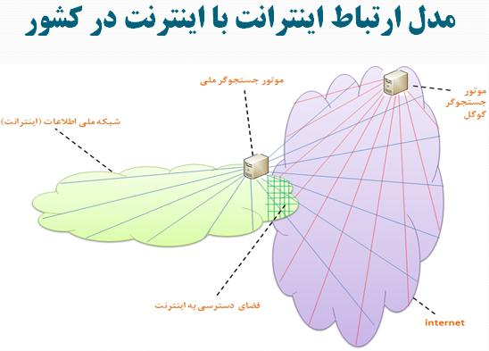

* اجزاي شبكه ملي اطلاعات
- زیرساخت ارتباطی موجود متناسب با نیاز برنامه، توسعه کمی (ظرفیت سازی) وکیفی(فناوری های نو، هم بندی وجداسازی) خواهد داشت و بخش های کاملا مستقل( بخش همگانی دولت) ایجاد خواهند شد.
- شبکه ملی اطلاعات بر اساس قانون برنامه شامل کل لایه ها و متروهای شهری به جزء لایه دسترسی می شود.
- زیرساخت اطلاعاتی سخت افراری شامل مراکز داده ملی و استانی در بخش دولتی و تجاری در بخش خصوصی خواهد بود.
- مرکز فرا اپراتوری مدیریت توسعه شبکه ايجاد خواهند شد.

* نقش مراکز داده شبکه ملی اطلاعات
مراکز داده بانکی :
نقش اول: میزبانی پایگاه های اطلاعاتی جهت جمع آوری، دسته بندی اطلاعات و ارائه خدمات وب به بانک های زیر مجموعه
نقش دوم: میزبانی پایگاه های اطلاعاتی برای ارائه خدمات وب و اشتراک گذاری اطلاعات به بانک مرکزی و سایر دستگاه ها
نقش سوم: میزبانی درگاه ها، پنجره های واحد و وب سایت های بانک برای ارائه خدمات اطلاع رسانی و الکترونیکی در فضای عمومی
مراکز داده دولتی (ملی، استانی و دستگاهی):
نقش اول: میزبانی پایگاه های اطلاعاتی جهت جمع آوری، دسته بندی اطلاعات و ارائه خدمات وب به دستگاه های زیر مجموعه
نقش دوم: میزبانی پایگاه های اطلاعاتی برای ارائه خدمات وب و اشتراک گذاری اطلاعات به سایر دستگاه ها
نقش سوم: میزبانی درگاه ها، پنجره های واحد و وب سایت ها برای ارائه خدمات اطلاع رسانی و الکترونیکی در فضای عمومی
مراکز داده خصوصی:
نقش اول:میزبانی درگاه ها، پنجره های واحد و وب سایت ها برای ارائه خدمات اطلاع رسانی و الکترونیکی در فضای عمومی
نقش دوم: ارائه خدمات میزبانی توزیع شده محتواهای چند رسانه ای

